 |  |  |  |  |  |  |  |  |  |  |  |  |  |  |  | Автоматизированный банк данных |  |  |  |  |  |  |  |  |  | Форма 2
 |  |  |  |  |  |  |  |  |  |  |  |  |  |  |  | "Книга памяти" Республики Беларусь
 |  |  |  |  |  |  |  |  |  |  |  |  |  |  |  | Воинское захоронение № 4982
 |  |  |  |  |  |  |  |  |  |  |  |  |  |  |  | По состоянию на 26.08.2019 г.
 |  | Место нахождения: Витебская область
 |  |  | Лиозненский район
 |  |  | Лиозненский с/с
 |  |  | НП: Бояры, деревня |  |  |  |  |  |  |  |  |  |  |  |  |  |  |  | 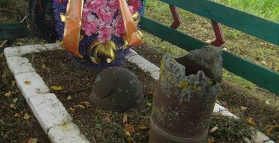 |  |  |  |  |  | 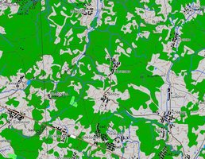
 |  | Тип воинского захоронения БМ
 |  | Боевые действия 2МВ
 |  | Дата захоронения 1943
 |  | Дата установки памятника 1991
 |  | Дата установки знака —
 |  | Количество похороненных |  |  |  |  |  | Из них |  |  |  |  |  |  |  | Из них
 |  |  |  |  |  |  |  | известных |  |  | неизвестных |  |  |  |  | военнослу-жащих |  |  | участников сопротивле-ния |  | жертв войны | военноплен-ных
 |  | 2 |  |  |  |  |  | 0 |  |  | 2 |  |  |  |  | 2 |  |  | 0 |  | 0 | 0
 |  | Описание захоронения Охранная зона (границы захоронения) - 2,5х1,5м. Обелиск бетонный, Н=1,2м. Ограждение деревянное Осуществляет уход - Лиозненский сельский Совет
 | № п/п | воинское звание | фамилия | имя |  | отчество | год рождения |  | место рождения | место службы, должность |  | дата гибели | Причи на гибели | Кате гория погиб шего | место захо роне ния |  | дополнительная информация | место призыва |  | дополнительная информация о месте захоронения

